6.6.3. | Захарова А. 40 группа
Дата: 09.10.2014 | Методист: Шелепова Дарья Александровна

Школа: №104
Учитель: Жёлтикова Лариса Владимировна
Тема урока: «Уноси моё сердце в звенящую даль…»
Цель: Раскрыть форму и содержание произведения, несущего лирический образ и осознать степень влияния личности творца на создание им произведения искусства.
Задачи:
Личностная: Воспитывать различную эмоциональную отзывчивость на произведения схожего характера, эстетический вкус, эмоциональное восприятие музыки;
Предметная: Выявить особенности образов романсов Сергея Васильевича Рахманинова;
Метапредметная: Развивать музыкальную память и расширять кругозор, и словарный запас детей понятиями: форма и её особенности, выразительность, изобразительность.
Структура:
1)орг. момент;
2) Слушание М.И. Глинка – «Вальс-фантазия»;
3) Слушание романса С.В. Рахманинова «Сирень» №1 в исполнении Сергея Рахманинова;
4) Распевание;
5) Пение первой строки романса «Сирень» С.В. Рахманинова;
6)Чтение фрагмента рассказа Ю.Нагибина “Сирень”;
7) Слушание романса С.В. Рахманинова «Сирень» №2 в исполнении женского голоса;
8) Слушание романса С.В. Рахманинова «Здесь хорошо»;
9) Пение первой строки романса «Здесь хорошо» С.В. Рахманинова;
10) Итог.
Методы:
1)словесный
2)наглядно-зрительный
3)ретроспективы
4)похвалы
5)сравнения
Оборудование: Фортепиано, ПК, записи мп3: «Вальс-фантазия» «Здесь хорошо» и «Сирень», колонки, наглядности: Е. Бекетова “Сирень”, текст романса ,Ю. Нагибин рассказ “Сирень” – фрагмент; портрет: М.И. Глинка и С.В. Рахманинов.
Тип урока: Открытие нового знания.
Форма урока: Эвристическая беседа.

Доска
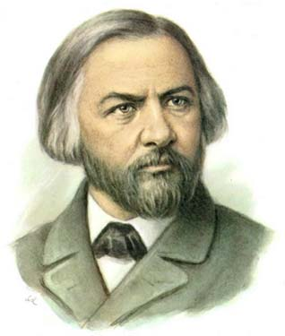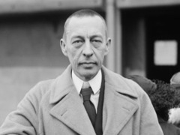

Вокал:

Спец. Инструмент:

Этапы | Ход урока | Хроно-метраж
1. Орг. момент  2. Слушание произве-дения М.И. Глинки – «Вальс-фантазия»  3. Слушание романса С.В. Рахманинова «Сирень» №1 в исполнении Сергея Рахманинова  4. Распевание  5. Пение первой строки романса «Сирень» С.В. Рахманинова  6. Чтение фрагмента рассказа Ю.Нагибина “Сирень”.  7. Слушание романса С.В. Рахманинова «Сирень» №2 в исполнении женского голоса.  8. Слушание С.В. Рахманинов «Здесь хорошо»  9. Пение пер. стр. романса «Сирень» С.В. Рахманинова  7. Итог. | Доброе утро.  (Сыграть мелодию первой части романса «Я помню чудное мгновенье»)  Откуда взят этот отрывок?  Д.: Из романса М.И Глинки «Я помню чудное мгновенье»  Предыдущий урок закончился тем, что мы определили форму произведения, какая она?  Д.: Трёхчастная репризная форма.  Почему форма репризная?  Д.: 3-ая часть- повтор первой.  Почему же тогда она не двухчастная репризная форма?  Д.: Реприза, играет роль - утверждения, что хоть прошли года, любовь осталась.  Удалось Глинке передать музыкой то, что вложил в строки стихотворения Пушкин? Почему?  Д.: Да. Он тоже любил.  Чувства Михаила Ивановича были глубоки к Екатерине Ермолаевне Керн. Под влиянием любви, композитор создал ещё одно произведение для фортепиано под названием – «Вальс-фантазия».  Во время слушания обратитесь к портретам женщин на страницах 22-23.  (Слушание произведения по отрывкам М.И Глинки – «Вальс-фантазия»)  Это произведение подходит к образу хоть одной девушки?  Д.: да (каждый показывает портрет разных дам)  Все показали разные портреты милых дам, ответьте, на что, основываясь, вы выбирали тот или иной портрет?  Д.: Ответы детей.  Антон, посмотри на женщину, изображённую на портрете, ты можешь сказать какая она?  Д.: Ответы детей.(нет)  Художники 19 века изображали людей неопределёнными, загадочными, такими, каких их видели посторонние люди.  Слушая произведение, вы не могли определиться с картиной, которая больше подходит к музыкальному образу, потому что композитор, сочиняя произведение, был в окружение разных женщин, противоположных по внешности, но постоянно ли звучали разные образы?  Д.: Один образ повторялся периодически.  Чей это образ?  Д.: ….  (играю нотные строки на странице 20)  На что-то похожа эта мелодия?  Д.: Да, на мелодию романса «Я помню чудное мгновенье»  Верно, значит эта мелодия присвоена….?  Д.: Екатерине Ермолаевне Керн.  Почему она повторяется, ведь Катеньки рядом не было, Глинка находился за границей.  Д.: Он о не вспоминает, потому что любит.  Как вы считаете, почему такое название присвоено произведению?  Д.: Вальс – потому что в ритме вальса…  Фантазия, так как все чувства, испытываемые возлюбленными, были глубоки, но они оба были не свободны и очень не решительны, поэтому о практическом воплощении не могло быть и речи.  Предлагаю познакомиться с жизнью и творчеством именно такого человека, который жил и творил на рубеже XIX-XX веков. Это русский композитор Сергей Васильевич Рахманинов. Обратите внимание на годы его жизни, ему не было еще и тридцати лет, а наступил XX век, время переломное для России. Столкновение нового со старым во всех сферах жизни, в том числе и в искусстве. Как вы думаете, как должны были повести себя композиторы, художники, поэты, почувствовав влияние нового времени?  Д.: Идти в ногу со временем, искать новые пути воплощения своего творчества, искать новые средства выразительности.  Вы правы, многие так и поступили, сливаясь с новыми идеями преобразования общества. И многие упрекали С.В. Рахманинова в старомодности за то, что он не отказался от традиций классического искусства. А он говорил: “Не хочу ради того, что я считаю только модой,  изменять постоянно звучащему во мне тону, сквозь который я слышу окружающий мир”. Как вы понимаете его слова?  Д.: Он стремился сохранить свой внутренний мир, сумел отстоять свое мнение, ему не хотелось изменять своему тону, который звучал вместе с ним.  Вы абсолютно правы, ведь у каждого человека на душе бывает и радостно и печально, и об этом можно рассказать музыкой.  С.В. Рахманинова называли величайшим композитором и пианистом всех времен, и как пианист он объездил весь мир. И где бы он ни выступал, ему дарили букет белой сирени. Для композитора сирень была символом Родины. Как вы думаете почему?  Д: Воспоминания детства, много сирени где он родился, любимый цветок.  Вы правы, родина Рахманинова – Новгородский край. Здесь он наполнился старинными напевами, колокольными звонами, здесь в нем пробудилась “бескрайняя любовь к России и ко всему русскому, народному. И даже в своей музыке он использовал образ сирени.  Послушайте романс С.В. Рахманинова “Сирень” и скажите, какие чувства, ощущения вложил композитор в музыку?  (слушание романса С.В. Рахманинова «Сирень»№1 в исполнении Сергея Рахманинова.)  Д: Романс рассказывает о любви, нежности, в музыке чувствуется прозрачность, хрустальность воздуха, легкое дыхание душистых ветвей.  И вы правы, мечтательные, задумчивые интонации вырастают в распевную мелодию. Свежестью раннего весеннего утра веет от музыки романса “Сирень”. Это не случайно. Как вы считаете, что могло стать вдохновением для написания этого романса?  Д.: Возможно, композитор был счастлив, от того, что почувствовал аромат сирени, увидел красоту природы, ему было просто хорошо, а, возможно, к композитору пришла любовь…  Главная фраза в романсе : «я пойду своё счастье искать». Какой образ у романса? (откройте солнышко)  Д.: Лирико-философский ( поиск счастья - это главная философская тема) (записать в солнышко)  Послушайте задание:  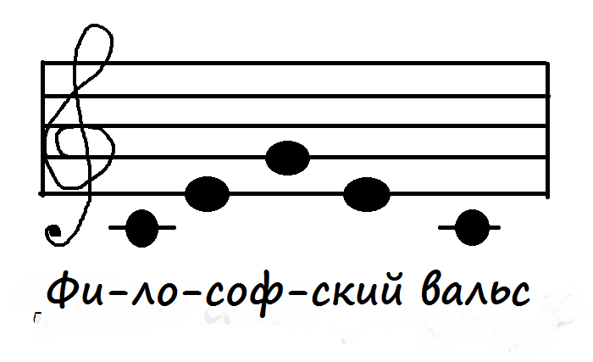  (Исполнение первой нотной строки романса «Сирень» С.В. Рахманинова)  План работы:  В поисках счастья, композитор, каждую весну и начало лета проводил в Ивановке. В одном из своих писем впоследствии Рахманинов писал: “Именно здесь давно, когда я был еще совсем молод, мне хорошо работалось”.  Эти воспоминания композитора легли в основу фрагмента рассказа Ю. Нагибина “Сирень”.  «»Он выбирал некрупную кисть и осторожно брал в рот, будто собирался съесть, затем так же осторожно вытягивал её изо рта и что-то проглатывал. Верочка отведала белой, потом голубой, потом лиловой сирени – у каждой был свой привкус. Белая – это словно лизнуть пробку от маминых французских духов; лиловая отдает чернилами; самая вкусная – голубая сирень, сладковатая, припахивающая лимонной корочкой…”  Как вы думаете, почему Рахманинов пытался попробовать сирень на вкус? Разве не достаточно было аромата, которым был пропитан воздух в саду?  Д.: Разный цвет сирени вызвал у него желание сравнить не только аромат, но вкусовые качества.  Заметили ли вы в мелодии романса различные интонации или он был насыщен одним цветом?  Д.: В мелодии было развитие, которое наполнило его целой цветовой палитрой. Например, во второй части романса звучат более напряженные интонации. Они выражают чувство взволнованности и мечты о счастье.  Тогда какими красками вы бы изобразили этот романс и почему?  Д.: розовые, сиреневые, голубые, зеленые, потому что музыка воздушная, нежная, прозрачная, утонченная, наполненная ароматом запаха сирени.  Послушайте второй вариант романса Рахманинова “Сирень”  (слушание романса С.В. Рахманинова «Сирень»№2 в исполнении женского голоса.)  В чем отличие двух исполнений этого романса? Какой образ создает каждый из исполнителей?  Д.: Оба варианта одинаковы по мелодии, ритму, темпу, но разные по образному ряду. Ведь один из вариантов прозвучал в исполнении сопрано, второй – в исполнении пианиста.  Верно, вы услышали вокальный и инструментальный варианты романса “Сирень”, при этом обратите внимание, что партию фортепиано во втором варианте исполнял сам автор, Сергей Рахманинов! Значит, каждый исполнитель, особенно автор, вкладывал в музыку, что?  Д.: свои образы, чувства, ощущения, эмоции. (Вывод урока)  Послушайте произведение Рахманинова, подумайте, какое название ему можно дать.  (Слушание С.В. Рахманинов «Здесь хорошо»)  Д.: Приводят различные варианты и объясняют почему.  Как вы считаете, какая главная фраза?  Д.: «Здесь только я и Бог»  Почему тогда название романса: «Здесь хорошо»?  Д.: Хорошо с Богом.  Где находится Бог?  Д.: В душе.  Верно, данный образ называется Лирико-психологический. (Запишите в солнышко.)  (Исполнение первой нотной строки романса «Здесь хорошо» С.В. Рахманинова)  Вы познакомились с двумя образами, первый:…  Д.: лирико-философский и лирико-психологический.  Домашнее задание: нарисовать цветовую гамму впечатлений от романсов «Сирень» и «Здесь хорошо».  До свидания. | 1 мин.  9 мин.  8 мин.  1 мин.  3 мин.  4 мин.  5 мин.  5 мин.  3 мин.  1 мин.
  Приём | Метод
  1.«Эхо». | Руководитель произносит первую строчку, дети повторяют и т.д.
  2. Показ звуковысотности. | Руководитель с помощью руки показывает детям движение мелодии.
  3. Работа над «скачками». | Руководитель, при показе рукой, говорит, как нужно петь, если высоко, то тянемся к солнышку, если вниз, то наклоняемся. И то, и другое перешагиваем через препятствие.
  4.Работа над характером пения. | Спросить о чём произведение, как нужно петь и почему так нужно петь.

